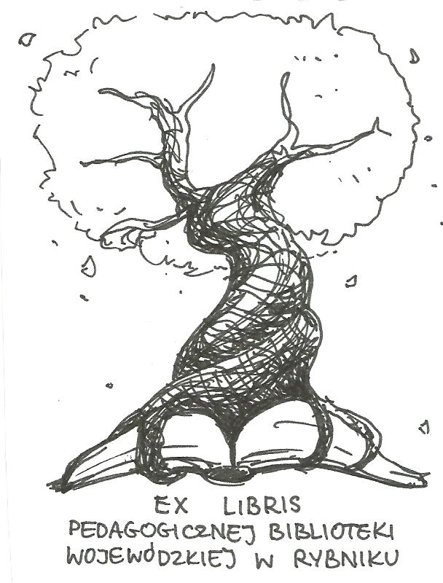
PEDAGOGICZNA BIBLIOTEKA WOJEWÓDZKA
W RYBNIKU
ul. Chrobrego 27
44-200 Rybnik
tel. (32) 42 22 059
pbwrybnik@wom.edu.pl

Opracowanie zbiorów specjalnych (nieksiążkowych)
Zestawienie bibliograficzne w wyborze ze zbiorów
Pedagogicznej Biblioteki Wojewódzkiej
w Rybniku

Wydawnictwa zwarte

- Biblioteka szkolna : organizacja, przepisy, nadzór / oprac. Piotr Choryński, Ewa Wawrzyniak. – Jelenia Góra : Wydaw. Nauczycielskie, 1993. 263 s. ISBN 83-900278-8-7. Nr inw. 31112, 31113, 33425
- Biblioteka szkolna : zeszyt metodyczny nr 1 / Joanna Bohdziun [et al.]. – Kielce : Wydaw. Pedagog. ZNP, 1992. 86 s. ISBN 83-85230-10-6. Nr inw. 31877
- Biblioteka we współczesnej szkole / Marcin Drzewiecki. – Warszawa : Centrum Ustawicznego Kształcenia Bibliotekarzy : SBP, 1991. 106 s. ISBN 83-900042-1-6. Nr inw. 31047
- Bibliotekarstwo / pod red. Anny Tokarskiej. – Warszawa : Wydawnictwo Stowarzyszenia Bibliotekarzy Polskich , 2013. – 727, [1] s. ISBN 978-83-61464-95-2. Nr inw. 40873
- Bibliotekarstwo / red. Zbigniew Żmigrodzki. – Warszawa : Wydaw. SBP, 1998. 457 s. ISBN 83-87629-09-X. Nr inw. 33621
- Bibliotekarstwo – kontynuacje i zmiany / Jacek Wojciechowski. – Kraków : Wydaw. Uniw. Jagiellońskiego, 2001. 125 s. ISBN 83-233-1205-2. Nr inw. 34966
- Bibliotekarstwo szkolne : teoria i praktyka. T. 1 / Jadwiga Andrzejewska ; Stowarzyszenie Bibliotekarzy Polskich. – Warszawa : Wydaw. SBP, 1996. 252 s. ISBN 83-85778-59-4 (t.1). Nr inw. 32850, 33639
- Bibliotekarstwo szkolne : teoria i praktyka. T. 2 / Jadwiga Andrzejewska ; Stowarzyszenie Bibliotekarzy Polskich. – Warszawa : Wydaw. SBP, 1996. 212 s. ISBN 83-85778-60-8 (t.2). Nr inw. 32851, 33640
- Krok po kroku : materiały pomocnicze dla nauczycieli rozpoczynających pracę w bibliotece szkolnej / Barbara Tomkiewicz. – Warszawa : Agencja „Sukurs”, 1997. 155 s. ISBN 83-904529-5-3. Nr inw. 33216
- Nowe vademecum nauczyciela bibliotekarza / Danuta Saniewska. – Warszawa : Agencja „Sukurs”, 1996. 90 s. ISBN 83-904529-5-2. Nr inw. 32852, 34549
- Vademecum nauczyciela bibliotekarza / Danuta Saniewska-Telecka. – Warszawa : Agencja „Sukurs”, 1996. 91 s. ISBN 83-904529-5-2. Nr inw. 32679, 32755
- Vademecum współczesnego nauczyciela bibliotekarza / Danuta Saniewska ; współpr. Mirosława Bogacz, Bożena Boryczka, Krystyna Wijaczka. – Warszawa : Agencja „Sukurs”, 2011. 261 s. ISBN 978-83-924008-6-8. Nr inw. 40229
- Zbiory specjalne – nieksiążkowe w bibliotekach : poradnik metodyczny / Lucyna Gołębiewska. – Warszawa : Agencja „Sukurs”, 2008. 155 s. ISBN 978-83-924008-3-7. Nr inw. 40440, 39173

Druki ciągłe

- Dokumentacja materiałów towarzyszących książkom / Aleksandra Zgondek, Marcin Zgondek // „Biblioteka w Szkole”. – 2007, nr 10, s. 5
- Dokumenty elektroniczne. Opis bibliograficzny stosowany w bibliografii załącznikowej / Krystyna Santera // „Biblioteka w Szkole”. – 2007, nr 12, s. 2-10
- Gazety i ich katalogowanie w bazie NUKAT. Cz. 1. Gazety i zasady ich katalogowania / Hanna Wojtysiak // „Bibliotekarz”. – 2011, nr 1, s. 23-25
- Jak skatalogować książkę z dołączoną płytą CD? Praktyczny poradnik / Lucyna Gołębiewska // „Biblioteka w Szkole”. – 2008, nr 4, s. 8-9
- Katalogowanie dokumentów dźwiękowych / Alicja Maciejek, Helena Zawadzka // „Biblioteka w Szkole”. – 1991, nr 6, s. 4-28
- Katalogowanie wydawnictw ciągłych nie jest łatwe (jak sobie radzić w trudnych przypadkach) / Magdalena Ruszkowska // „Bibliotekarz”. – 2010, nr 12, s. 17-21
- Kilka uwag o opracowaniu i akcesji czasopism w programie MOL / Iwona Muraszko // „Biblioteka w Szkole”. – 2001, nr 5, s. 22
- Książka elektroniczna w bibliotece szkoły podstawowej / Jarosław Misiak // "Biblioteka w Szkole" . - 2011, nr 9, s. 8-9
- Materiały kartograficzne w działalności biblioteki (aspekty prawne) / Rafał Golat // "Bibliotekarz" . - 2007, nr 11, s. 20
- Nowe technologie i e-booki w bibliotekach / Ewelina Pawłowska // "Poradnik Bibliotekarza" . - 2013, nr 7-8, s. 27
- Opis katalogowy nagrań magnetowidowych / Lucyna Guziec // „Biblioteka w Szkole”. – 1992, nr 10, s. 1
- Wideokaseta w bibliotece / Bolesław Howorka // „Poradnik Bibliotekarza”. – 1992, nr 5, s. 16
- Wideokaseta w bibliotece szkolnej / Bolesław Howorka // „Poradnik Bibliotekarza”. – 1992, nr 11-12, s. 22

oprac. Justyna Jankowska
2014
aktual. Justyna Jankowska
listopad 2018

